**预训练模型学习报告**

黄思颖

1. 统计学习方法

通过之前的笔记，复习了《统计学习方法》中的第一和第二章，重新熟悉统计学习和监督学习的概述。

统计学习方法的三要素是模型、策略、算法。在模型选择时可以通过正则化与交叉验证的方法来确定。了解了监督学习、无监督学习和强化学习的步骤。监督学习的应用主要在三个方面：分类问题、标注问题和回归问题。

了解了感知机是一种线性分类模型，属于判别模型。感知机学习的策略是极小化损失函数： $$minL\left(w,b\right)=−\sum_{x_{i}}{y_{i}\left(w×x_{i}+b\right)}$$

感知机学习算法是基于随机梯度下降法的对损失函数的最优化算法，有原始形式和对偶形式。

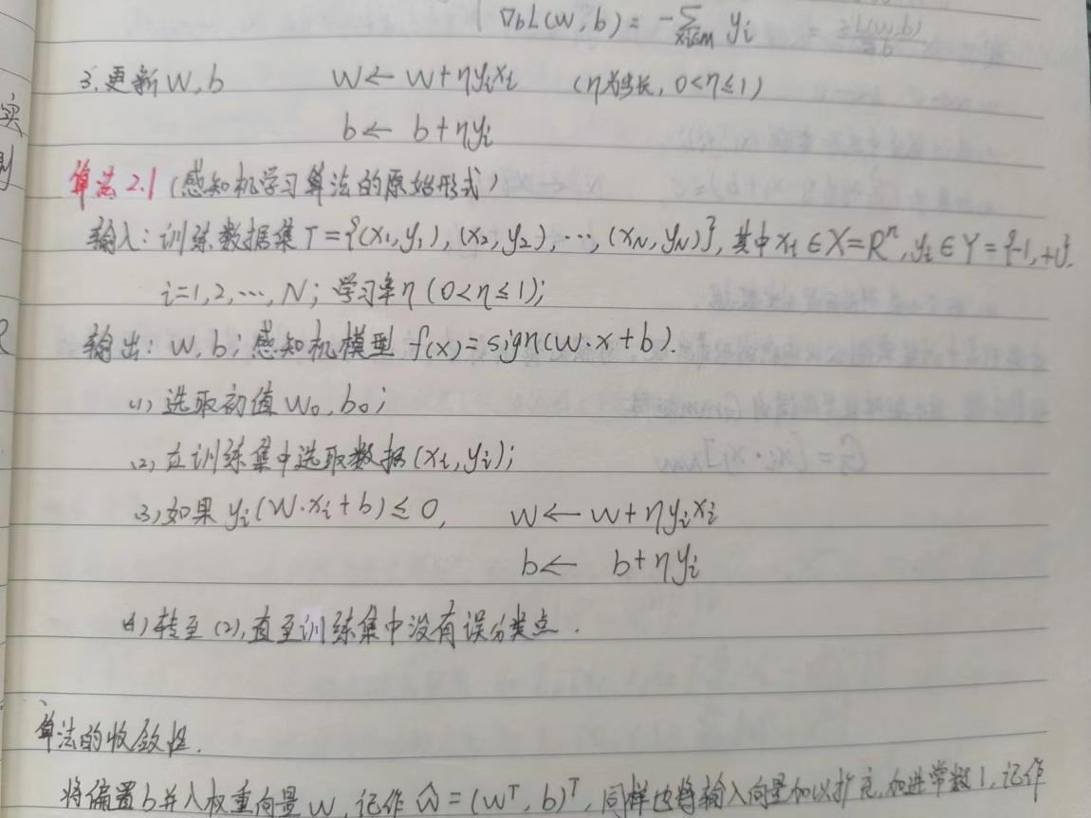

图 1 感知机学习算法的原始形式

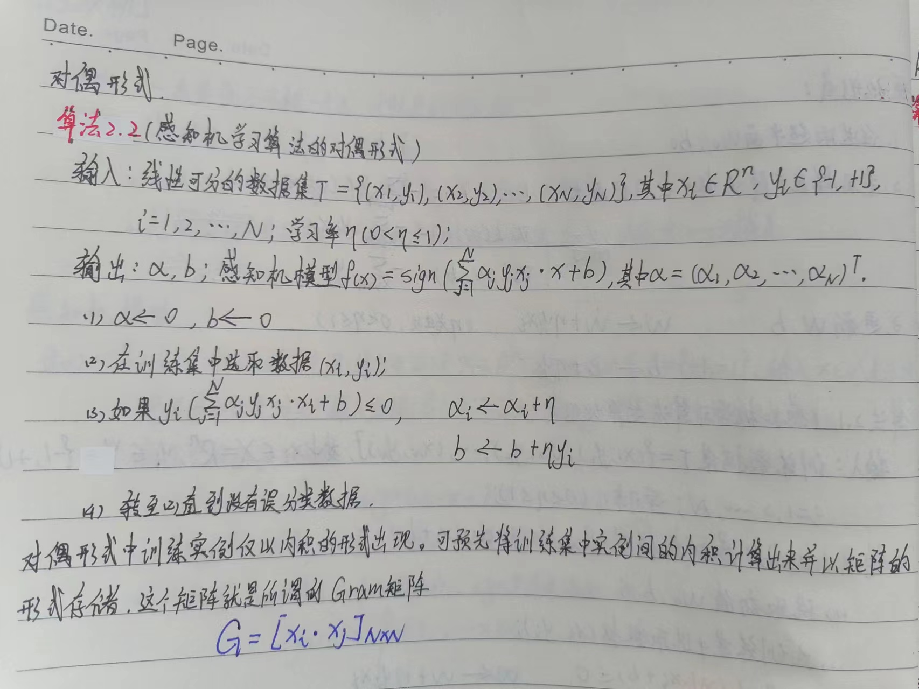

图 2 感知机学习算法的对偶形式

1. Python

对于Python基础比较薄弱，这几天主要在学习Python，以提高熟悉程度。

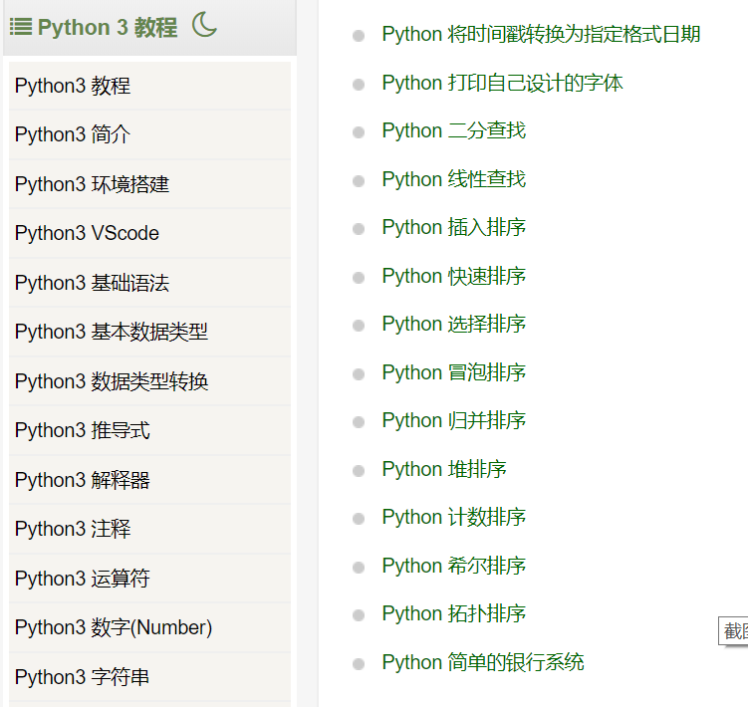

图 3 自己找的Python学习的教程

